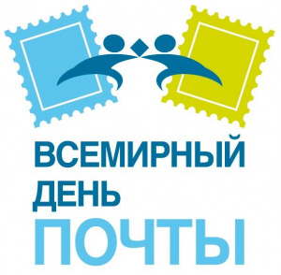 «Всемирный день почты.»
Подготовила воспитатель: Харатян К.В.

9 октября 1874 года в Швейцарии представителями 22 стран, в том числе России, был подписан Бернский договор, учреждающий основание Генерального почтового союза. В 1878 году союз изменил свое название и стал именоваться Всемирным почтовым союзом. На сегодняшний день ВПС насчитывает в своем составе 192 страны. Во всем мире, начиная с 9 октября, проводится Международная неделя письма.
С тех пор Всемирный день почты ежегодно отмечают во многих странах мира. Почтовые ведомства многих стран пользуются этой возможностью для внедрения или продвижения новых почтовых продуктов и услуг.
Письма, бандероли и посылки
С почты разлетаются кругом.
В праздники — весёлые открытки,
Ценные посланья с сургучом.
Вовремя журналы и газеты
Должен нам доставить почтальон.
Ты соединяешь с целым светом
Вести ты приносишь в каждый дом.
Поэтому мы с ребятами решили на несколько минут стать работниками почты и познакомиться с этой профессией. С целью формирования представлений о том, как происходит работа почтовой службы, как письма и посылки попадают в другие города. Воспитывать уважительное отношение к людям данной профессии, разъяснить важность и полезность деятельности работников почты. Воспитанники групп № 9/13 познакомились с историей писем, почты, профессией почтальона и оператора почтового отделения. Дети играли в сюжетно - ролевую игру «ПОЧТА», во время которой по очереди относили конверты в почтовый ящик, побывали в роли почтальона и почтового оператора, также с большим удовольствием поделились своими эмоциями в творчестве.

День почты всероссийского уровня принято отмечать во второе июльское воскресенье. Хотя дата не является строго фиксированной, она активно празднуется представителями отрасли ежегодно. Это торжество призвано подчеркнуть значимость и важность существования отделений почтовой связи в России. Так и в нашей группе не прошел мимо нас этот праздник.

